超声波测距导盲车关键技术的研究
廖文¹ 徐进¹ 高莹¹ 刘超¹ 刘重阳¹
（1.西安工程大学 电子信息学院，陕西省 西安市 710048）
摘要：为了确保盲人或者视觉受损人群独自安全出行、真正解决其出行不便的困难，设计一款成本低廉、精度高，能够得到广泛推广使用的盲人辅助产品是很有必要的。通过分析提高测距精度和减小盲区的方法，设计了导盲车系统。系统由超声波测距和语音播报两部分组成。通过旋转云台搭载超声波探头检测障碍物距离和方位以及路面凹坑，车底前方的电极检测路面积水；由STM32微处理器对各信号进行处理。采用较高的时钟频率来提高测距精度，增加温度传感器补偿进一步保证精度；安装多个探头以及使用旋转云台，通过旋转扫描以减小盲区，再由文字转语音芯片SYN6288播报路况信息。由于采用旋转扫描检测，经过设计实物并测试，基本上能够覆盖前方约 、5-300cm扇形区域。测距分辨率可达到1cm。
关键词：导盲；超声波测距；微处理器；语音播报
中图分类号：TP212.9 文献标识码：A

Research on the key technology of ultrasonic distance measuring guidance
LIAO Wen¹, XU Jin¹, GAO Ying¹, LIU Chao¹, LIU Chongyang¹
（1.School of Electronics and Information, Xi’an Polytechnic University, Xi’an, 710048, China）
Abstracts: In order to ensure that the blind or the visually impaired people travel independently and solve the difficulty of traveling, it is necessary to design a blind auxiliary product with low cost and high precision, which can be widely used. Analyzed the methods of improving the range precision and reducing the dead zone, the blind guide vehicle system is designed. The system consists of ultrasonic ranging and voice broadcast. The ultrasonic probe is used to detect the obstacle distance and azimuth as well as the road pits. The electrodes in front of the vehicle detect the road surface water and processing signals by STM32 microprocessor. Using a higher clock frequency to improve the ranging accuracy, with the temperature sensor for temperature compensation to further ensure accuracy; through the installation of multiple probes and pan and tilt to reduce the rotation of the blind spot, and then broadcast traffic information prompt the user by the text-to-speech chip SYN6288 and its external circuit. Through the design and testing, as a result of the rotation scan detection, can basically cover the front, 5-300cm fan-shaped area. Ranging resolution of distance detection up to 1cm.
Key words: guide the blind; ultrasonic ranging; microprocessor; voice broadcast

0 引言
据WHO统计，全球盲人数量约为4500万，并以每年约700万的数量增长，而全世界视觉受损人群数量则多达1.8亿^{[1-3]}。随着人口老龄化问题的加剧，预计到2020年，全球视觉受损人群数量还会增长一倍^{[4,5]}。据卫生部统计，我国盲人数量约占全球盲人数量的20%，人数约为810万，且该数量有逐年增长之势^{[6,7]}。为了解决盲人出行不便的困难，需要设计一款不仅能辅助视觉受损人群行走，还能探测和播报周围障碍物距离和方位信息的系统。此系统不仅需要满足操作方便、易于携带、功耗低、检测范围大等要求，还要能够帮助盲人快速地通过复杂环境。由于超声波在空气中传播受到周围环境干扰极小、可以直接非接触式测距，并且超声波在传播过程中衰减速度慢，使得超声波测距与确定方位的应用越来越广泛^{[8-10]}。为此，研究基于超声波传感器测距和语音播报的导盲系统具有十分重要的社会价值。
作者简介：廖文（1988-），男，湖北省孝感市人，硕士研究生，主要从事信号采集与处理及其应用方向的研究。
徐进（1959-），男，陕西省西安市人，教授，硕士研究生导师，主要从事智能控制、智能检测、
信号与信息处理等方向的研究。
1 导盲车系统功能设计
导盲辅具是盲人日常出行必须随身携带的物品，该设计以手推式导盲车的形式实现，可以通过伸缩杆调节高度以适合不同身高的使用者，方便折叠，轻巧实用，可以尽量减轻盲人出行不必要的负重^{[11]}。该导盲车系统主要由电源模块、主控器模块、传感器模块和语音处理和播报模块等部分组成，系统的功能结构图如下图1所示。
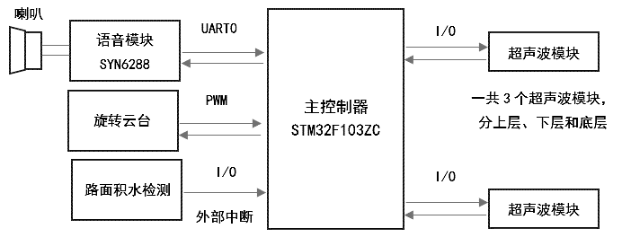
图1 系统功能结构图
2 导盲车整体结构设计
整体外形是一个3轮手推车，宽约30厘米，1个前轮为万向轮。3个滚筒共可覆盖盲人脚步前行路线约45厘米宽度，地面出现小的凸凹时，盲人可通过滚筒和轮胎的颠簸感知。地面平整时仅有轮胎接触地面，可减小触地面积，从而减少阻力。两个后轮有刹车装置，手刹安装在把手上。推车把手高度可调，最高距地面约120厘米。成人与儿童都可用。车底前部距地面2厘米有两个裸露的电极，当地面水深超过2厘米时，水接通电路，喇叭会发出专用的报警音“地面有水”。
超声波测距探头分为3层：上层、下层和底层。测距距离约为$5\text{\sim }\text{300}$厘米，测距误差不大于1厘米。面向前方共覆盖大约180度扇形区域。上层和下层超声波探头分别安装在两个旋转云台上，采用PWM方式控制其在180度范围内选旋转检测，上层探头和云台安装在把手上，高度可以随把手高度调节，可探测使用者上半身前方的障碍物，垂直方向与底层探头探测范围基本相接，上方可覆盖190厘米的高度。车底座上安装2层探头，分别检测下层前方障碍物和地面大的凹陷。下层探头安装在云台上，可以在前方180度范围检测，探测角度下缘与地面平行，可探测高于地面约5厘米的障碍物。底层探头朝向斜下方检测地面凹坑，地面凹陷超过5厘米时报警。
3 系统电路设计
导盲车控制部分主控芯片采用的是高性能ARM Cortex-M3内核增强型微处理器STM32F103ZC^{[13]}。整个导盲车系统分为主控芯片电路、超声波发射电路、回波接收放大电路、语音播报电路和电源电路等部分。
3.1 超声波测距电路
该部分设计采用的是收发分离式的超声波传感器，由发射器(或称波发送器)、接收传感器(或称波接收器)、控制部分与电源部分组成^{[12,14]}。发射器由发送器和使用直径为15mm左右的陶瓷振子换能器组成，换能器作用是将陶瓷振子的电振动能量转换成超能量并向空中辐射；而接收传感器由陶瓷振子换能器与放大电路组成，换能器接收波产生机械振动，将其变换成电能量，作为接收器的输出，从而对发送的超声波进行检测。
超声波发射电路主要由EM78P153可编程芯片、MAX232单电源电平转换芯片及超声波发射换能器T40等组成。在该电路中，EM78P153作为振荡器为发射电路提供频率为40kHz、幅值为5V的方波，MAX232用于电平转换，将40kHz的方波幅值由5V转换为20V，以提高发射功率、增加检测距离，因此可以达到要求的3米测试距离。下图2所示为超声波发射和接收电路的电路原理图。
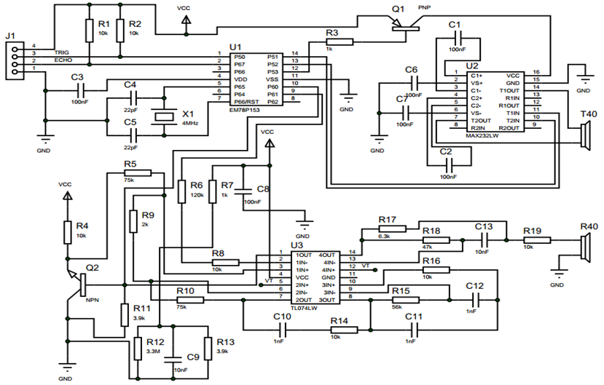
图2 超声波模块电路图
超声波传感器电压转换效率受到其外加电压幅值的影响，其应变与外加电压场强的关系为：
（1）
上式中，参数是应变电场常数^{[12]}。该传感器内部压电材料所受电场强度受外加电压幅值的影响，应变量和转换效率都会受到影响，最终影响到发射超声波的幅值及回波幅值。该设计采用提高超声波传感器外加信号幅值的方法以提高测量精度、转换效率和检测范围。
回波接收电路主要由TL074运算放大器及超声波接收换能器R40等组成。TL074是一种常用的低噪声JFET输入运算放大器，接收电路中由TL074将超声波回波信号放大处理后再经过EM78P153转换成高电平信号，输出到STM32微控制器进行计算。为了防止多个探头之间回波相互干扰，设计时各个探头采用间隔轮流触发扫描方式进行探测。通过微控制器的PWM输出功能来控制云台旋转，每旋转一定角度就进行一次检测。如下图3所表示的是旋转检测模型。
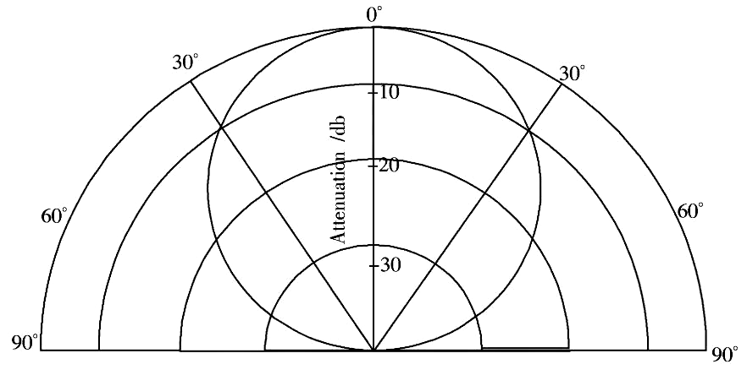
图3 超声波旋转检测模型
3.2 距离测量与计算
由微控制器提供一个10us以上脉冲信号，超声波模块的内部将发出8个40kHz周期电平并检测回波。一旦检测到有回波信号则输出回响信号。回响信号的脉冲宽度与测量的距离成正比。超声波时序图如图4所示。
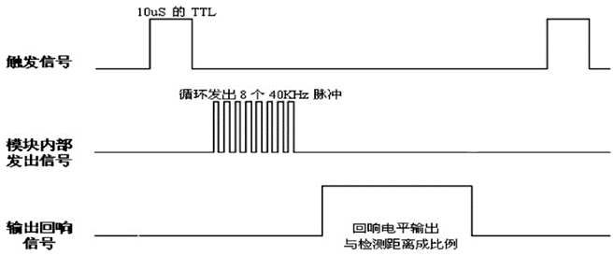
图4 超声波测距时序图
在设计中使用40kHz超声波测距，其原理为超声波发射电路装置发射超声波并由回波检测电路接受反射回波，通过记录接收和发射之间的时间差，利用以下公式（2）就可以计算出障碍物距离使用者的距离。为了保证测距的精确度，需要准确地找到接收到的回波第一个周期的起始位置，由于第一个周期的回波信号比较微弱，受到噪声影响后难以辨识，结合滤波和拟合信号等方法进行处理，由此通过记录发射信号到收到的回响信号时间间隔可以计算得到距离：
（2）
式中，是声音在空气中的传播速度（，是当前温度，在设计中使用的超声波测距模块支持温度补偿），是接收到回波的时长。为防止发射信号对回响信号的影响，测量周期一般要60ms以上，并且采用各个探头轮流触发方式。由于采用旋转扫描检测，基本上能够覆盖前方约、5-300cm扇形区域。测距分辨率可达到1cm。
3.3 语音播报电路设计
SYN6288提供一组全双工的异步串行通讯（UART）接口，实现与微处理器的数据传输^{[13-16]}。在设计中，通讯配置采用9600kbps波特率、起始位1、数据位8、停止位1、无校验、不使用流控。播报电路图如下图5所示。
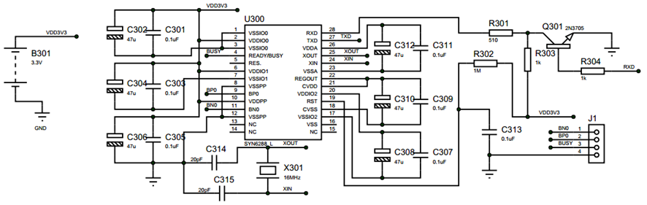
图5 语音播报电路
SYN6288利用TXD和RXD以及GND实现串口通信，并由+5V电源电路对该部分供电。Ready/Busy状态引脚信号为低电平时说明芯片正在等待接收数据，在系统设计时将此引脚接在STM32微控制器的中断输入源上，产生一个下降沿中断请求发送数据，以此告知微控制器可以向语音合成芯片发送数据。如下图6所示为发送数据和命令帧格式。
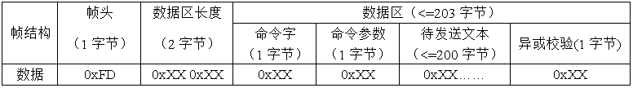
图6 SYN6288命令帧格式
3.4 路面积水检测
此部分通过车底两个裸露导线电极检测路面积水，若水深淹没电极，由于路面积水一般为可以导电液体，则电极接通，微控制器接收到该输入后产生中断再由语音播报电路发出警报“路面有水”。
4 系统程序设计
该导盲车的软件部分主要是采用C语言和汇编语言进行设计。采用C语言进行软件设计则主要是运用模块化程序设计思路将不同的功能模块化、分别编程，这样做的好处就是使得软件结构层次清晰，不仅便于阅读，而且方便程序的调用及修改。软件部分的设计，其目的是对旋转云台、超声波模块以及SYN6288文字转语音模块进行控制^{[17]}，通过软件部分对回波信号及时处理、计算测量距离，实现相关运算以及数据通讯。
为了实现超声波测距和判别障碍物方位，需要设计流程合理的控制程序，以确保实施准确的探测和判别以及语音播报路况^{[18]}。由于该检测系统采用较多超声波测距探测器和旋转云台，程序设计上采用轮流循环触发测量的方式实现，首先触发底层探头进行路面凹坑检测和播报，再依次触发上层和中层检测。底层检测凹坑深度超过20cm时发出警报，不超过20cm则播报凹坑深度，对于地面凹坑检测，可以采用接收回波和发出超声波之间的时间差进行计算坑的深度，当二者时间差超过1.5ms时，凹坑深度已超过20cm，直接发出警报；上层和中层检测到距离大于300cm的时候不播报，在300cm以内则播报距离和方位信息。在每次测距完成后进入中断执行路面积水检测，如果该位接通则蜂鸣器响并发出语音警报，提示使用者路面有积水。图7所示为程序主流程图。
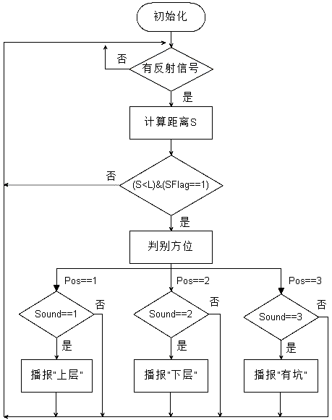
图7 软件实现主流程图
5 测试结果分析
设计制作完成后，在实验室对系统的性能进行测试，实验中选择白色A4纸为障碍物，在不同距离下测量12次，超声波测距结果如下表1所示。表中实际距离用软皮尺多次测量取平均值测得。产生误差的原因主要有两点：超声波能量随着距离的增大而衰减、回波接收整形电路造成的延迟和信号失真。经过测试能够满足设计要求。
表1 超声波测距结果
实际距离/cm | 测量距离/cm | 绝对误差/cm
10 | 10.86 | -0.86
30 | 30.21 | -0.21
50 | 48.89 | 1.11
70 | 68.68 | 1.32
90 | 88.35 | 1.65
110 | 109.63 | 0.37
130 | 128.54 | 1.46
150 | 148.96 | 1.04
170 | 168.88 | 1.12
190 | 188.27 | 1.73
210 | 208.58 | 1.42
230 | 228.75 | 1.25
该设计的创新点主要在于针对目前市面上导盲设备的现状和存在的问题提出了一种新的设计思路，采用逐层、逐个轮流触发超声波传感器发射和接收的方式探测，避免了超声波相互干扰的问题，提高了整个系统的检测精度；使用旋转云台带动超声波传感器探头旋转扫描和检测，可提供大量多方位的障碍物信息。该导盲车能够完成对障碍物的距离和方位信息的准确探测，可以实现对左侧、左前、正前以及右前和右侧共五个方向的探测，覆盖范围基本上能达到180度，而且能够检测不同高度的障碍物以及路面凹坑和积水。采用较高频率的系统时钟，检测精度进一步提高，基本达到了1cm。结合旋转扫描检测，可以有效地减小盲区，能够给出实时准确的语音提示和警报。该设计的成功实现，能够在很大程度上帮助视力受损者了解路况，为其安全出行提供便利。
参考文献
- 李永乾.超声波导盲系统的研究与实现[D].邯郸:河北工程大学,2016.
- 李姝颖,尹军,苌飞霸,等.基于超声波传感器阵列的导盲系统设计[J].中国医疗设备,2014,29(10):28-31,54.
- 刘湘云,王定山,朱志伟.基于超声波技术的导盲杖设计[J].科技信息,2011(14):22-23.
- 韦中超,廖浚宏,张准,等.基于超声波测距和PSD红外测距的智能语音导盲器[J].现代电子技术,2013,36(10):115-118.
- 李姝颖.基于超声波传感器阵列的导盲系统研究[D].重庆:重庆理工大学,2013.
- 张荣.基于单片机的超声波测距器设计[J].机械与电子,2010(31):87-88.
- 方仁杰,朱维兵.基于GPS定位与超声波导盲拐杖的设计[J].计算机测量与控制,2011,19(5):1154-1157.
- 夏继强,郑昆,郑健峰,等.基于STM32的收发一体式超声波测距系统[J].仪表技术与传感器,2014(8):43-45,52.
- 唐慧强,徐昊德,刘佳.基于ARM11的长距离高精度超声波测距仪[J].仪表技术与传感器,2015(10):35-37.
- 易艺婷.导盲系统中的障碍物检测方案设计[D].哈尔滨:哈尔滨工业大学,2015.
- 周辉.STM32单片机的高精度超声波测距系统的设计[J].数字技术与应用,2015(10):20.
- 徐军,孙振伟,王华东.基于ARM处理器的两路超声波测距仪设计[J].压电与声光,2012,32(6):958-962.
- 孟祥薇,严锡君,欧阳星辰,等.基于超声波传感器的导盲杖设计[J].电子设计工程,2012,20(17):11-14.
- 刘雪林,张旭,史湘伟,等.基于双频超声波技术的导盲实验设计[J].大学物理实验,2014,27(5):9-12.
- 周柱.基于STM32的智能小车研究[D].成都:西南交通大学,2011.
- 北京宇音天下科技有限公司.SYN6288中文语音合成芯片数据手册V16[S].北京:2016:3-37.
- 刘晓玲,丁保全.基于STM32的多旋翼无人机超声波测距系统[J].物联网技术,2016(2):13-15.
- 冯阳.智能环境探测导盲杖静态重要物体识别的设计与实现[D].哈尔滨:哈尔滨工业大学,2014.
作者简介：
廖文，男，硕士研究生，主要从事信号采集与处理及其应用方向的研究。
徐进，男，教授，硕士研究生导师，主要从事智能控制、智能检测、信号与信息处理等方向的研究。
作者联系方式：18066849280
通信地址：陕西省西安市碑林区金花南路
19号（西安工程大学）
电话：18066849280
电子邮件：liaowen2013win@163.com

